**Cvičení č. 1**

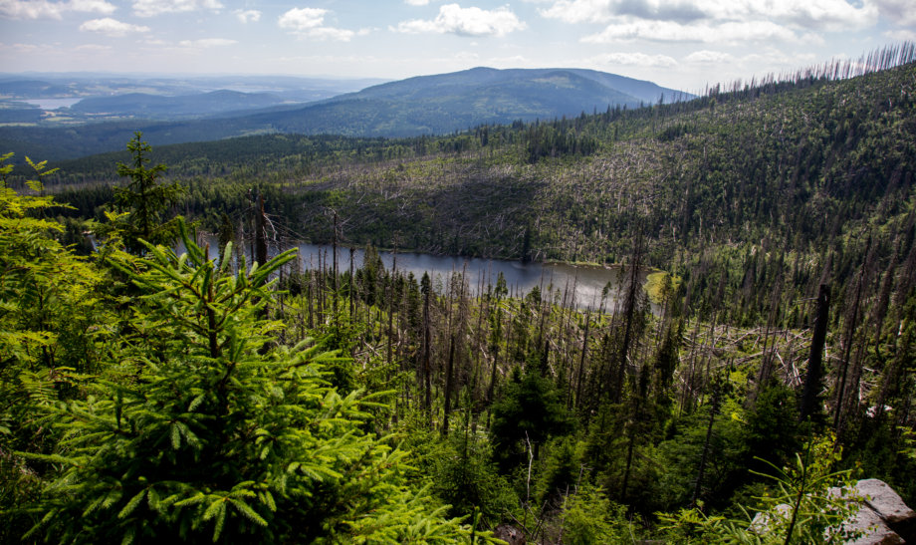

**OTÁZKY:**

1. **Která oblast na jihu Čech se nachází na tomto obrázku?**
2. **Do kterých krajů tato oblast zasahuje?**
3. **Jaký nejvyšší vrchol tato oblast má?**
4. **Které jezero se nachází na tomto obrázku?**
5. **Co je typické pro tuto oblast?**
6. Žák hledá v atlase na str. 4-5
7. Žák hledá na internetu, nebo v atlase na str. 26
8. Hledá na internetu a v atlase str. 46-47
9. Hledá na internetu
10. Žák hledá na internetu a v učebnici str.54-55

* Školní atlas Česká republika a Evropa –SHOCART
* Česká republika- Učebnice zeměpisu pro střední školy- Česká geografická společnost, s.r.o.
* <https://cs.wikipedia.org/wiki/%C5%A0umava>
* <http://www.npsumava.cz/cz/>